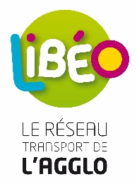
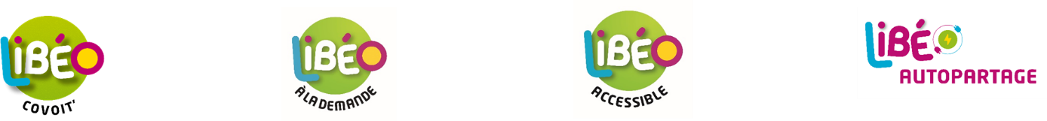

Libéo ragaillardit son réseau dans toute l’agglo

Libéo déploie, dès le 6 janvier 2025, une nouvelle offre de transport. Elle proposera ainsi aux voyageurs de l’Agglo de Brive un réseau plus attractif, proche des habitants et pensé pour mieux connecter le territoire, notament grâce à de nouveaux services de transport.

Un réseau plus proche des habitants et au service de la vitalité du territoire

L’offre de transport en commun Libéo déployée le 6 janvier 2025 propose un nouveau réseau encore plus proche des habitants et des emplois dans toute la Communauté d’agglomération du Bassin de Brive.

Ainsi, un millier d’habitants supplémentaires sont desservis à moins de 300 mètres, +4% d’habitants supplémentaires ont accès au réseau structurant et +6% d’habitants supplémentaires vivant sous le seuil de pauvreté ont accès, à moins de 300 mètres, à une ligne du réseau structurant. C’est + de 300 emplois supplémentaires desservis par le réseau régulier (+1%).

Les lignes 1 et 2 sont renforcées pour une meilleure desserte du territoire urbain. La ligne 1 dessert la ZA du Mazaud et le parking des 3 Provinces. La ligne 2 dessert le quartier des Chapélies et la Gare SNCF de Brive. Ces lignes structurantes offriront un bus toutes les 7 minutes au centre-ville, en heures de pointe et 15 minutes en journée. Leur terminus est commun au Parking Relais Brive Laroche à l’ouest et au Centre commercial Est.

Les horaires sont identiques du lundi au vendredi de septembre à juin afin de s’adapter aux besoins des actifs.

Les lignes urbaines sont modifiées pour améliorer la desserte de Cabanis, la caserne Brune, le centre hospitalier, la gare SNCF de Brive, la ZA de La Nau et Varetz.

L’ensemble des lignes desservant la gare SNCF de Brive ont des horaires calés avec les TER pour maximiser les correspondances.

La navette du centre-ville de Brive est totalement repensée avec une identité visuelle forte, pour faciliter sa reconnaissance par la population et les occasionnels. Ses horaires sont adaptés au potentiel voyageur.



Une offre de transport à la demande plus simple et plus lisible

Libéo à la demande fonctionne :
- Du lundi au vendredi, de 4h45 à 7h00 le matin, et de 19h30 à 22h15, pour des prises en charge / déposes possibles aux arrêts suivants : Le Mazaud, PEBO, La Fournade, Centre commercial Ouest, Foirail, Marquise, Sarretie, Fournial, Estavel, Gaubre, Laumond, Plaine des Jeux Ouest, ZA d’Ussac, Les Arcades, Beyliès Hautes, Centre Hospitalier, St Germain, Place du 14 Juillet, Jaurès Gare, Chapélies, Orlhac, Centre commercial Est. C’est Libéo Emploi
- Du lundi au samedi, de 8h00/8h30 jusqu’à 16h30/17h30, pour les 48 communes de l’agglomération avec une prise en charge au domicile et une dépose à un point d’intérêt (et vice-versa). Libéo à la demande propose 8 à 9 allers-retours par zone, soit une offre de transport toutes les heures à l’image d’une desserte de ligne régulière. La prise en charge est réalisée au domicile et les points d’intérêt de destination (et/ou de prise en charge) sont vers Brive (Parking Relais Brive Laroche, place du 14 juillet, Centre commercial Ouest, Centre hospitalier, gare SNCF, parking des 3 Provinces) et également vers Objat et Allassac (gares SNCF et centre bourg), Donzenac, Ayen, Juillac, Larche, Malemort, Mansac, Varetz, Lac du Causse.
- Le dimanche, de 19h30 à 22h00, hors jours fériés depuis la gare SNCF pour desservir la caserne Laporte, la Place du 14 juillet et le CROUS/Université. C’est Libéo Dimanche.

Libéo Accessible fonctionne sur les 48 communes de l’agglomération du lundi au samedi, de 8h30 à 19h30 avec une prise en charge au domicile et une dépose à un point d’intérêt accessible au plus proche de son lieu de destination (et vice-versa).

Avec l’application mobile, les réservations ou les annulations de Libéo à la Demande et de Libéo Accessible sont possibles 24 heures/24 et 7 jours/7 et jusqu’à 2 heures avant le déplacement (sauf pour Libéo Emploi et Dimanche). Une visualisation du véhicule en approche sera offerte avec l’appli (courant 2025).

Comment fonctionnent Libéo à la demande et Libéo Accessible ?
1. JE PREPARE MON VOYAGE
Je m’inscris sur le site internet ou sur l’application ou par téléphone
Je renseigne mon adresse, identifie le point d’intérêt et l’horaire auquel je souhaite être déposé.
2. JE RESERVE sur le site internet, sur l’application ou par téléphone
J’indique le nombre de personnes qui voyage
Si je réalise un aller-retour, 2 réservations sont nécessaires
Un mail m’est envoyé
3. JE VOYAGE
Je vérifie l’horaire qui m’est confirmé, 1 heure avant
J’attends à l’adresse demandée 5 minutes avant l’heure du rendez-vous
Je monte à bord du véhicule et valide mon titre de transport.

Comment fonctionnent Libéo Emploi et Libéo Dimanche ?
1. JE PREPARE MON VOYAGE
Je m’inscris sur le site internet ou sur l’application ou par téléphone
Je renseigne mon adresse, identifie le point d’intérêt et l’horaire auquel je souhaite être déposé.
2. JE RESERVE sur le site internet, sur l’application ou par téléphone
J’indique le nombre de personnes qui voyage
Si je réalise un aller-retour, 2 réservations sont nécessaires
Un mail m’est envoyé
3. JE VOYAGE
Je vérifie l’horaire qui m’est confirmé, 1 heure avant
J’attends à l’adresse demandée 5 minutes avant l’heure du rendez-vous
Je monte à bord du véhicule et valide mon titre de transport.

Une offre de mobilités renforcée par de nouveaux services

Libéo Covoit’ et Libéo Autopartage complète l’offre de transport en commun de la Communauté d’agglomération du Bassin de Brive.

Depuis le 1er septembre, l’Agglo de Brive a créé Libéo Covoit’ et soutient financièrement le développement du covoiturage sur le territoire afin d’encourager les automobilistes à partager leurs trajets du quotidien avec l'application BlaBlaCar Daily. Grâce à cette aide, les conducteurs recevront au minimum 1,50 € à chaque covoiturage et le trajet devient gratuit pour le passager jusqu’à 60 km.

Libéo Covoit’ fonctionne sur les 48 communes de l’agglomération du Bassin de Brive.

Comment ça fonctionne ?
1. Les passagers et conducteurs téléchargent l’application BlaBlaCar Daily et y indiquent leurs adresses de domicile et de travail ainsi que leur planning pour la semaine.
2. L’application met en contact les membres qui empruntent le même itinéraire aux mêmes horaires. Les points de rendez-vous sont proposés automatiquement, avec le minimum de détour pour le conducteur.
3. Le conducteur reçoit une compensation de 1,50 € à 3,00 € par trajet et par passager, selon la distance parcourue. Pour les passagers, le trajet est gratuit grâce au soutien de l’Agglo de Brive et Libéo.

Exemples d’économies réalisées par les conducteurs
- Brive-la-Gaillarde > Saint-Viance : le conducteur reçoit 1,50 € et le passager ne débourse rien grâce au soutien de l’agglo de Brive.
- Objat > Noailles : le conducteur reçoit 2,50 € et le passager ne débourse rien grâce au soutien de l’agglo de Brive.
- Ussac > Badefois-d’Ans : le conducteur reçoit 3,00 € et le passager ne débourse rien grâce au soutien de l’agglo de Brive.

Les automobilistes qui changent leurs habitudes de déplacement en partageant leurs trajets peuvent également recevoir la « Prime Covoiturage de 100 € » mise en place en janvier 2023 dans la cadre du plan national du covoiturage du quotidien.

Les conducteurs peuvent en bénéficier en partageant pour la première fois dix trajets domicile-travail sur l’application BlaBlaCar Daily. Après quelques vérifications, la plateforme reverse la prime de 100 € directement sur le compte en banque du conducteur, en plus des économies déjà réalisées en covoiturant.

Libéo Autopartage est un service d’autopartage libre-service en boucle fermée avec un retour de l'utilisateur sur son parking initial en fin d'utilisation. Il permet de cumuler les avantages pour le client d’un service flexible, disponible 7 jours /7 de 6h00 à 22h00 (pour permettre la recharge la nuit) et la fiabilité d’une offre stable dont l’accessibilité et la visibilité sont garanties par l’utilisation de stations fixes.

Constitué de quatre véhicules, 100 % électrique, les parkings sont situés place du 14 juillet à Brive avec deux véhicules, sur le parvis de la gare SNCF d’Objat avec un véhicule et place Michel Labrousse à Allassac avec un véhicule.

Libéo voit aussi ses tarifs évoluer à partir du 1er janvier 2025, en reflet de cette offre de transport élargie.
Le ticket unitaire passe de 1,00 € à 1,20 €. Le ticket à bord des véhicules passe lui de 1,20 € à 1,50 €.
Quant au tarif du ticket unitaire pour personne à mobilité réduite, il s’aligne au tarif du ticket vendu à bord : 1,50 € au lieu de 2,00 €.

Enfin, la Communauté d’agglomération du Bassin de Brive poursuit le verdissement de sa flotte avec 2 nouveaux bus électriques depuis le 15 septembre. Elle continue d’investir pour des impacts environnementaux positifs en renouvelant sa flotte de véhicules et en adaptant son dépôt aux normes ATEX. Ainsi, en 2031, les véhicules sont 100% vert.

L’offre de transport sur mon territoire

Ayen, Chabrignac, Juillac, Lascaux, Louignac, Objat, Perpezac-le-Blanc, Rosiers-de-Juillac,

Saint-Aulaire, Saint-Bonnet-la-Rivière, Saint-Cyprien, Saint-Cyr-la-Roche, Saint Robert, Saint-Solve, Segonzac, Vars-sur-Roseix et Vignols

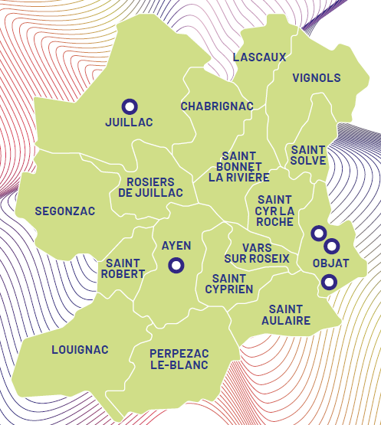

Libéo à la demande permet aux habitants non desservis (à plus de 500 mètres) par un arrêt de ligne régulière, de bénéficier d’un service de transport :
- Du lundi au samedi, toutes les heures, vers Objat, de 7h55 à 18h00
- Une réservation et/ou une annulation possible jusqu’à 2 heures avant le déplacement avec l’application mobile
- Un rappel par mail du jour et de l’heure de la réservation
- Une prise en charge au domicile et une dépose au point d’intérêt et l’inverse au retour.
- Des destinations et/ou des prises en charge vers Ayen, Juillac et Objat :
  - Ayen Centre-Bourg
  - Juillac Centre-Bourg
  - Objat Gare SNCF
  - Objat Centre-Bourg
  - Objat Zone d’activités
- La garantie de l’heure d’arrivée à son point d’intérêt de destination et/ou de prise en charge
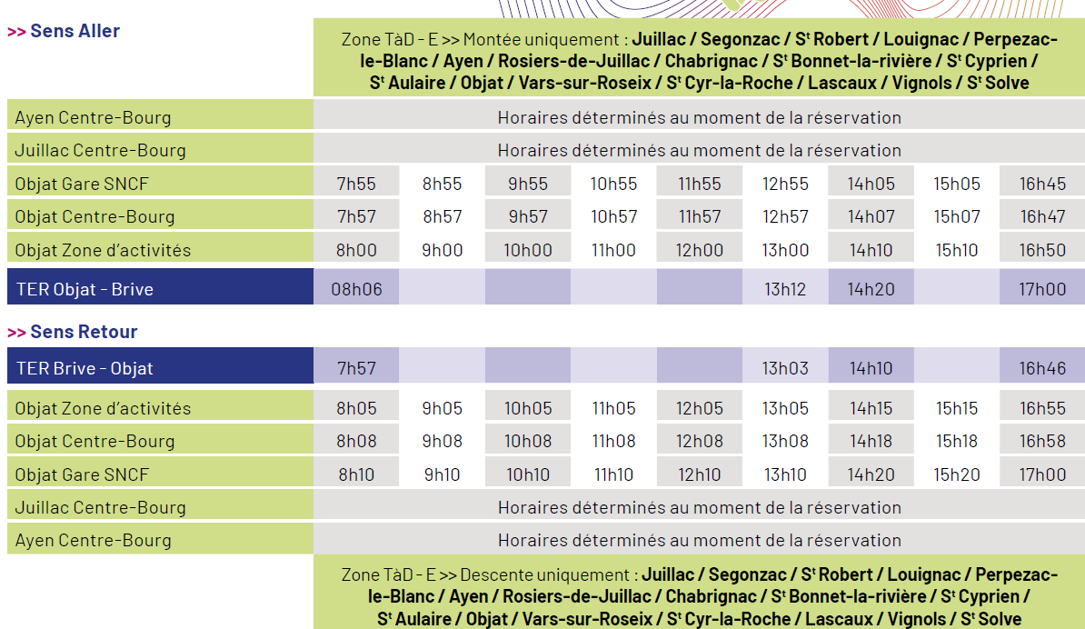
- La poursuite de son voyage en empruntant les lignes régulières en correspondance dans l’heure.

L’offre de transport est complétée par Libéo Accessible et Libéo Covoit’.

Comment fonctionnent Libéo à la demande et Libéo Accessible ?
1. JE PREPARE MON VOYAGE
Je m’inscris sur le site internet ou sur l’application ou par téléphone
Je renseigne mon adresse, identifie le point d’intérêt et l’horaire auquel je souhaite être déposé.
2. JE RESERVE sur le site internet, sur l’application ou par téléphone
J’indique le nombre de personnes qui voyage
Si je réalise un aller-retour, 2 réservations sont nécessaires
Un mail m’est envoyé
3. JE VOYAGE
Je vérifie l’horaire qui m’est confirmé, 1 heure avant
J’attends à l’adresse demandée 5 minutes avant l’heure du rendez-vous
Je monte à bord du véhicule et valide mon titre de transport.
Comment fonctionne Libéo Covoit’ ?
1. Les passagers et conducteurs téléchargent l’application BlaBlaCar Daily et y indiquent leurs adresses de domicile et de travail ainsi que leur planning pour la semaine.
2. L’application met en contact les membres qui empruntent le même itinéraire aux mêmes horaires. Les points de rendez-vous sont proposés automatiquement, avec le minimum de détour pour le conducteur.
3. Le conducteur reçoit une compensation de 1,50 € à 3,00 € par trajet et par passager, selon la distance parcourue. Pour les passagers, le trajet est gratuit grâce au soutien de l’Agglo de Brive et Libéo.

Enfin, un véhicule est disponible en autopartage :
- 100 % électrique, en libre-service en boucle fermée (le prendre et le ramener au même endroit)
- Disponible 7 jours/7, de 6h00 à 22h00
- Bientôt disponible à la gare SNCF d’Objat
- Inscription et réservation via le site internet ou l’appli.

Pour plus d’informations

Rendez-vous sur le site internet Libéo, rubrique « Nouveau réseau » : https://www.libeo-brive.fr/

Pour vous familiariser avec le nouveau réseau, une recherche d’itinéraire avant/après est disponible (pour connaitre votre nouvel itinéraire, il suffit de sélectionner une date après le 6 janvier 2025).

